Häfele stärkt Widerstandsfähigkeit seiner Lieferkette
mit Aufbau einer lokalen Produktion in Indien
Eröffnung der Fertigung in Indien erweitert Kapazitäten für Häfele Gruppe
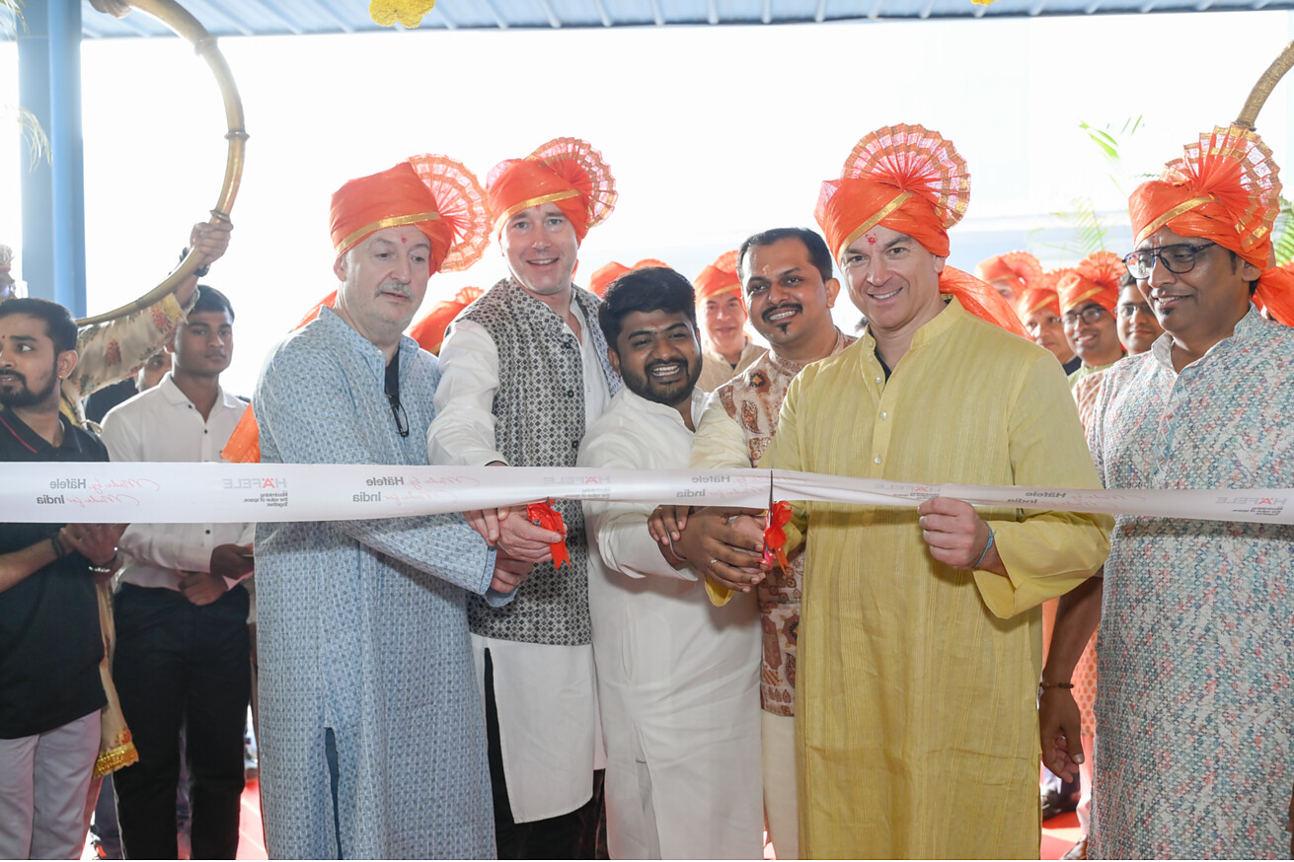

Häfele hat seine neue lokale Produktionsstätte in Maharashtra, Indien, in Betrieb genommen. Mit dem Aufbau der lokalen Fertigung und der Stärkung seines Lieferantennetzwerks entwickelt Häfele den Wachstumsmarkt Indien zunehmend zu einer zusätzlichen Beschaffungsregion für die globale Gruppe. Angesichts anspruchsvoller wirtschaftlicher, geo- und handelspolitischer Rahmenbedingungen stärkt das Unternehmen damit die Widerstandsfähigkeit seiner Lieferkette und treibt die Diversifizierung über mehrere Regionen hinweg voran.  Das globale Fertigungs- und Lieferkettennetzwerk von Häfele umfasst bereits Produktionsstätten in ganz Europa und bildet eine starke Grundlage für hervorragende Fertigungsleistungen. Die Produktionsinitiative in Indien baut auf dieser etablierten Basis auf und erweitert die Kapazitäten des Unternehmens in einem seiner strategisch wichtigsten Wachstumsmärkte.  Produktion der MatrixBox Premium+ Schubladensysteme und mehr  In der Anfangsphase hat Häfele mit der Produktion der MatrixBox Premium+ Schubladensysteme begonnen – einer Lösung, die die Funktionalität und Langlebigkeit moderner Küchen verbessert. Das System wurde für sanftes Schließen und geräuschlosen Betrieb entwickelt, ist für hohe Beanspruchung ausgelegt und bietet durch mehrere hochwertige Oberflächen und anpassbare Zusatzkomponenten eine große Designvielfalt. Die Fertigungsstrategie von Häfele in Indien sieht vor, im Laufe der Zeit schrittweise weitere Produkte und Kategorien hinzuzufügen, die auf die Marktbedürfnisse und langfristigen Lokalisierungspläne abgestimmt sind.  Dieser erste Produktionsstandort ermöglicht einen frühen Start der lokalen Fertigung, während Häfele gleichzeitig einen größeren Fertigungsstandort aufbaut, um das zukünftige Wachstum und die Expansion in Indien zu unterstützen.  Entwicklung strategischer Beschaffungs- und Produktionszentren  in Schlüsselregionen  Michael Distl, Chief Financial Officer der Häfele Gruppe, ordnet den Meilenstein aus globaler Perspektive ein: „Die Stärkung unseres globalen Produktionsnetzwerks erfordert strategische Investitionen in wichtige Wachstumsmärkte wie Indien.“  Boris Katic, Chief Operating Officer der Häfele Gruppe, betont die operative Bedeutung: „Der Aufbau starker Fertigungskapazitäten beginnt mit den Menschen, der Suche nach den richtigen Prozessen und Lieferketten. Diese Initiative ist Teil unserer umfassenderen Vision, globale Lieferketten zu dezentralisieren, indem wir strategische Beschaffungs- und Produktionszentren in Schlüsselregionen schaffen, entsprechend unserem Selbstverständnis als verlässlicher Handelspartner sowie als Unternehmen mit starken eigenständigen Sortimenten und Lösungen. Wir bringen unsere Produktionspräsenz näher an die Märkte, die wir bedienen. In diesem Zusammenhang wird Indien eine zentrale Rolle spielen, indem es nicht nur die heimische Nachfrage bedient, sondern sich in den kommenden Jahren auch zu einem Zentrum entwickelt, das die globalen Märkte unterstützt.“  Frank Schloeder, Geschäftsführer von Häfele South Asia, bekräftigt in diesem Zusammenhang Häfeles Engagement für die „Make in India”-Initiative der indischen Regierung: „Dies ist ein entscheidender Schritt vorwärts in unserer ‚Make in India‘-Strategie. Sie ermöglicht es uns, vor Ort Fertigungskapazitäten aufzubauen, Talente zu fördern und schneller auf die Bedürfnisse des indischen Marktes zu reagieren. Indien ist für Häfele weiterhin ein strategischer Wachstumsmarkt, und dieser Meilenstein unterstreicht unser langfristiges Engagement für lokale Wertschöpfung und operative Exzellenz.“  Nagold, im März 2026  Abdruck honorarfrei / Beleg erbeten |  | Ansprechpartner für Journalisten:  Susanne Dubbert  bering*kopal GbR, Büro für Kommunikation  T + 49 (0) 711 74 51 759-16  susanne.dubbert@bering-kopal.de  www.bering-kopal.de  Ansprechpartnerin im Unternehmen:  Sarah Grünler  Senior Corporate Communications Manager  Häfele SE & Co KG  Tel.: +49 (0)7452 95-510  Mobil: +49 160 97871786  sarah.gruenler@haefele.de

1 Michael Distl, Finanzvorstand der Häfele Gruppe, Frank Schloeder, Geschäftsführer von Häfele South Asia, und Boris Katic, Chief Operating Officer der Häfele Gruppe, zusammen mit weiteren Mitgliedern des Häfele Führungsteams während der Einweihungsfeier der lokalen Produktionsstätte von Häfele in Indien. Foto: Häfele
2 Frank Schloeder, Geschäftsführer von Häfele South Asia, Michael Distl, Finanzvorstand der Häfele Gruppe, Dr. Carmen Mutz, Stabschefin der Häfele Gruppe, und Boris Katic, Chief Operating Officer der Häfele Gruppe, während der feierlichen Lampenzeremonie bei der Einweihung der lokalen Produktionsstätte von Häfele in Indien. Foto: Häfele
3 Die Führungskräfte von Häfele feiern die Inbetriebnahme der neuen lokalen Produktionsstätte des Unternehmens in Indien. Foto: Häfele
4 Die lokale Produktionsstätte von Häfele in Indien, die ihren Betrieb aufgenommen hat, markiert einen bedeutenden Meilenstein auf dem Weg des Unternehmens zur Erweiterung seiner Kapazitäten in einem seiner wichtigsten Wachstumsmärkte. Foto: Häfele
1. |  | 2.
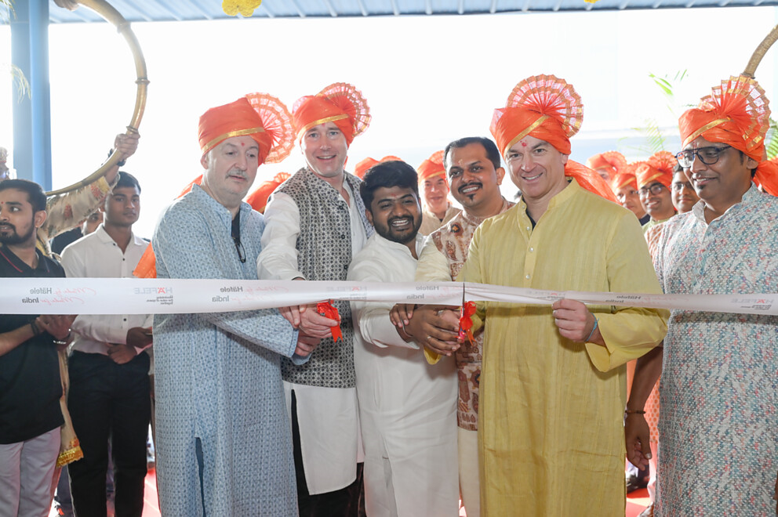 |  | 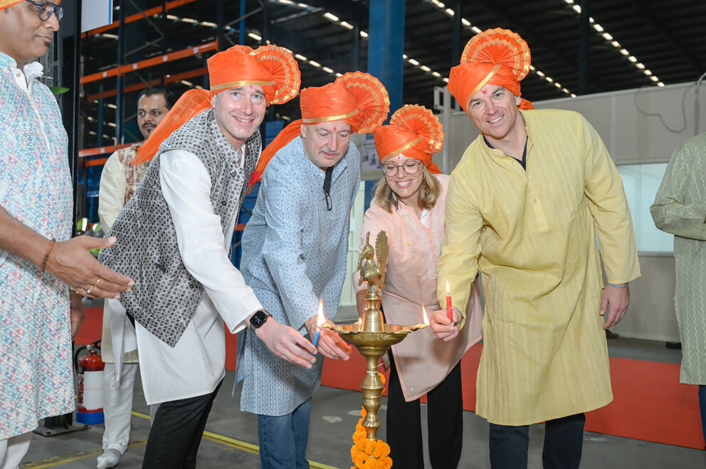
3. |  | 4.
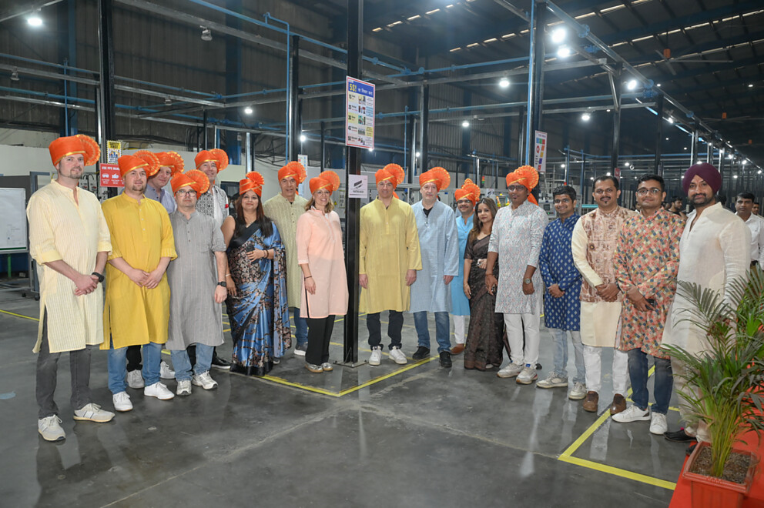 |  | 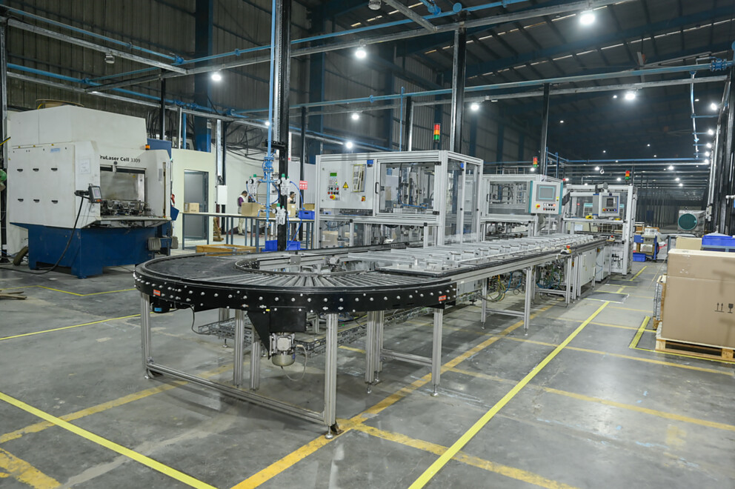

5 Die nun in Betrieb genommene lokale Produktionsstätte von Häfele in Indien unterstreicht das Engagement des Unternehmens für die Vision „Make in India. Foto: Häfele
6 In der Anfangsphase hat Häfele mit der Produktion der MatrixBox Premium+ Schubladensysteme begonnen – einer Lösung, die die Funktionalität und Langlebigkeit moderner Küchen verbessert. Foto: Häfele
5. |  | 6.
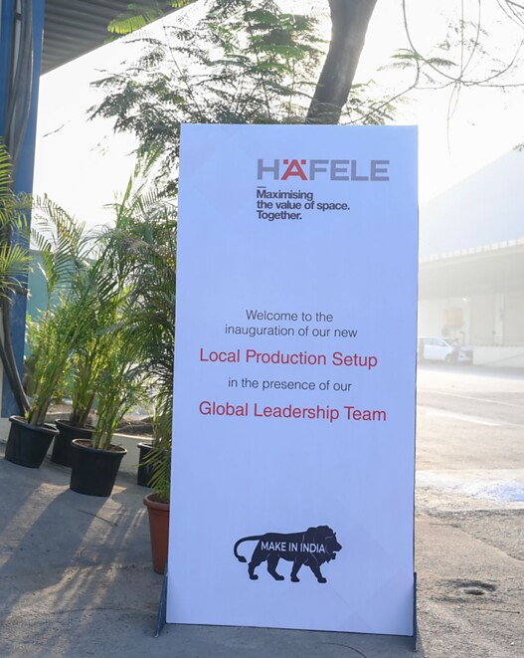 |  | 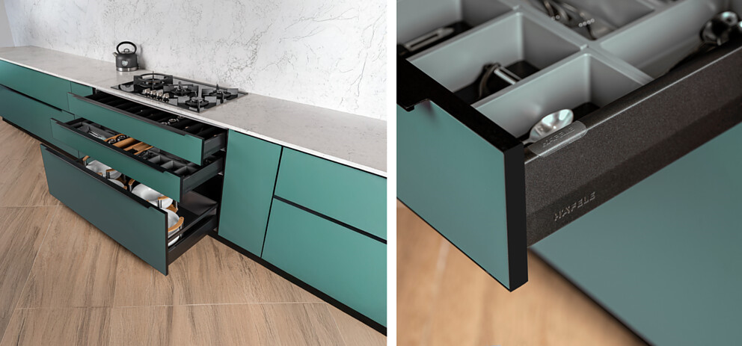

Über Häfele
Maximising the value of space. Together.
Lebenswerte, nachhaltige Raumkonzepte für die Wohn- und Arbeitswelten von morgen zu entwickeln, diesem Ziel hat sich Häfele verschrieben. Gemeinsam mit seinen Partnern schafft Häfele ressourcenschonende, multifunktionale Lösungen bei höchstem Komfort.
Der 1923 gegründete, global agierende Spezialist für intelligente Beschlagtechnik, elektronische Schließsysteme sowie Beleuchtung und Vernetzung bietet seinen Kunden aus über 150 Ländern eine einzigartige 360°-Kompetenz. Mit einem umfassenden Produktsortiment, zahlreichen Serviceleistungen und viel Innovationsgeist steht das Familienunternehmen seinen Partnern aus Handwerk, Möbelindustrie, Handel und Architektur als verlässlicher Partner zur Seite - von der Ideenfindung über die Planung bis zur Umsetzung ihrer Projekte.
Über 8.000 Mitarbeitende sowie 39 Tochterunternehmen und zahlreiche weitere Vertretungen in aller Welt bilden das Team des Global Players mit Hauptsitz in Nagold im Schwarzwald. Die Unternehmensgruppe wird seit Januar 2023 von Gregor Riekena geführt. Sibylle Thierer ist Vorsitzende des Verwaltungsrats und Gesellschafterin des 100%igen Familienunternehmens. Im Geschäftsjahr 2025 erzielte die Häfele Gruppe einen Umsatz von 1,72 Mrd. Euro bei einem Exportanteil von 82%.
Weitere Informationen unter www.haefele.de

QR-Code der Medieninformation


